

Ecole Centrale de Lyon

UE ELC

Rapport PLM

**Tutoriel Macro**



***Elèves :***

ANDRE-MATAHRI Louise

NIERMARECHAL Robin

VERDIER-BLATGER Benjamin

***Enseignant :***

LACOUR Didier

Table des matières

**Contenu du dossier** **2**

**1 Génération de Gueule de Loup en Biseau** **3**

1.1 Principe de fonctionnement de l’application reprise 3

1.2 Points à améliorer sur l’ancienne Macro 3

1.3 Amélioration de la Génération des Tubes 4

1.4 Amélioration de la génération des Gueules de Loup 4

Solutions envisagées et problèmes rencontrés 4

Fonctionnement de la solution que nous avons retenue 6

**2 Tutoriel : Utilisation du module de génération automatique de chapes** **8**

2.1 Présentation de l’assemblage de test 8

2.2 Aide à l’utilisation de la macro 8

# 

# Contenu du dossier

Ce dossier contient:

* “Explication contenu et tutoriel Macro”, ce présent document qui vise à guider l’utilisateur dans l’utilisation des macro présentées.
* “Rapport PLM”: le compte rendu de notre travail
* Deux dossiers: “Macro_GDL” et “Macro_Chapes”. Le premier contenant la macro de génération des gueules de loup et le second contenant la macro de génération des chapes de LAS.

Le dossier “Macro_GDL” contient:

* Le fichier contient le fichier “Macro_GDL.catvba” qui correspond au code des macros reprises des années précédentes et amélioré.
* Le fichier “Filaire.CATPart” qui contient les droites et points supports pour la création d’un châssis tubulaire.
* Le fichier “Produit.CATProduct” qui contient le “filaire” et dans lequel les tubes sont créés et modifiés.

Le dossier “Macro_Chapes” contient:

* Le fichier “Macro-chapes.catvba” correspondant au code de la macro
* Le fichier “Suspension_brackets.CATProduct”, qui correspond à l’assemblage à ouvrir si l’on souhaite tester la macro.
* Le fichier “Chassis.CATPart” correspond à un élément de l’assemblage *Suspension_brackets*. Il ne doit pas forcément être ouvert par l’utilisateur.

# 

# 1 Génération de Gueule de Loup en Biseau

## 1.1 Utilisation de la macro génération tube

Afin de faire fonctionner la macro de génération de tube, il faut :

* Ouvrir le fichier “**Filaire.CATPart**”.
* Ouvrir le fichier “**Produit.CATPart**”.
* Ajouter le répertoire “**Macro_GDL.catvba**” à la liste des macros disponibles.
* Se placer dans le produit du fichier “**Produit.CATProduct**”.
* Lancer la macro. La fenêtre présentée ci-dessous apparaît.
* Cliquez sur le bouton “**Sélection Filaire**” puis cliquez sur le filaire. Une fenêtre textuelle confirme le nom du filaire sélectionné.
* Cliquez ensuite sur le bouton “**Sélection**” et sélectionnez la droite selon laquelle vous souhaitez générer un tube.
* Cliquer sur “**Générer**”. Le tube n'apparaît pas toujours immédiatement mais une Part est créée. Il faut ensuite fermer la macro et au besoin rafraîchir le produit. 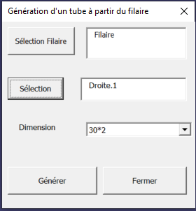

## 

## 1.2 Utilisation de la macro génération de gueule de loup

A noter que cette macro est identique à celle de nos prédécesseurs. Nous n’avons pas modifié celle-ci mais elle est complémentaire à la macro que nous avons développée pour la génération de gueule de loup en biseau. La fenêtre de cette macro est présentée ci-dessous.

* Ouvrir le fichier “**Produit.CATProduct**” contenant les tubes à découper. Les tubes doivent avoir été créé à l’aide de la macro “**Generation_tubes**”
* Afin de lancer cette macro, il faut se placer dans le produit.
* Lancer la macro “**Generation_GDL**”
* La fenêtre ci-dessous apparaît
* Il faut ensuite sélectionner le tube relimitant et le tube relimité de la même façon que précédemment : d’abord par un clic sur le bouton puis un clic sur le tube concerné.
* Il faut ensuite cliquer sur “**Générer la gueule de loup**”.
* La découpe du tube n'apparaît qu’après la fermeture de la macro.

## 

## 

## 

## 1.3 Utilisation de la macro génération de gueule de loup en biseau

L’utilité de cette macro est la génération de gueule de loup en biseau. Afin de la faire fonctionner, il faut que les tubes soient créés à l’aide la macro “**Generation_tubes**”. Pour l’utiliser il faut :

* Ouvrir le fichier .CATProduct qui contient le filaire et les tubes.
* Lancer la macro “**Generation_GDL_Biseau**”
* La fenêtre présentée ci-dessous apparaît.
* Il faut cliquer et sélectionner successivement les points du filaire associé aux extrémités des tubes concernés. Pour sélectionner il faut cliquer sur le bouton “**Point X**” puis cliquer sur le point dans la fenêtre catia.   
  ATTENTION : le point numéro 2 doit toujours être le point associé à l’intersection des tubes.
* Il faut ensuite sélectionner le tube à modifier. Pour cela, cliquer sur “**Choix tube**” et ensuite cliquer sur le tube. Un seul tube est modifié à la fois par cette macro.
* Ensuite il faut choisir la face du tube à modifier. Pour cela il faut cliquer sur “**Choix Face**” et sélectionner la face. La face à sélectionner est la face d’extrémité du tube, orthogonale à la direction de celui-ci et qui se situe du côté du tube à modifier.
* Il faut ensuite renseigner si le tube a déjà subi une découpe à l’aide de cette macro. Si le tube est intact, il faut saisir “0” dans la zone de texte “**Nombre GDLBiseau présentes**”, sinon il faut saisir “1”.
* Il faut ensuite cliquer sur “**OK**”

Ci-dessous, une photo montre un exemple des objets à sélectionner pour faire fonctionner la macro.

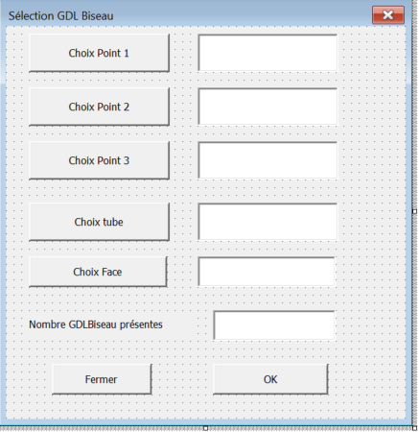

Photo de la fenêtre de la macro

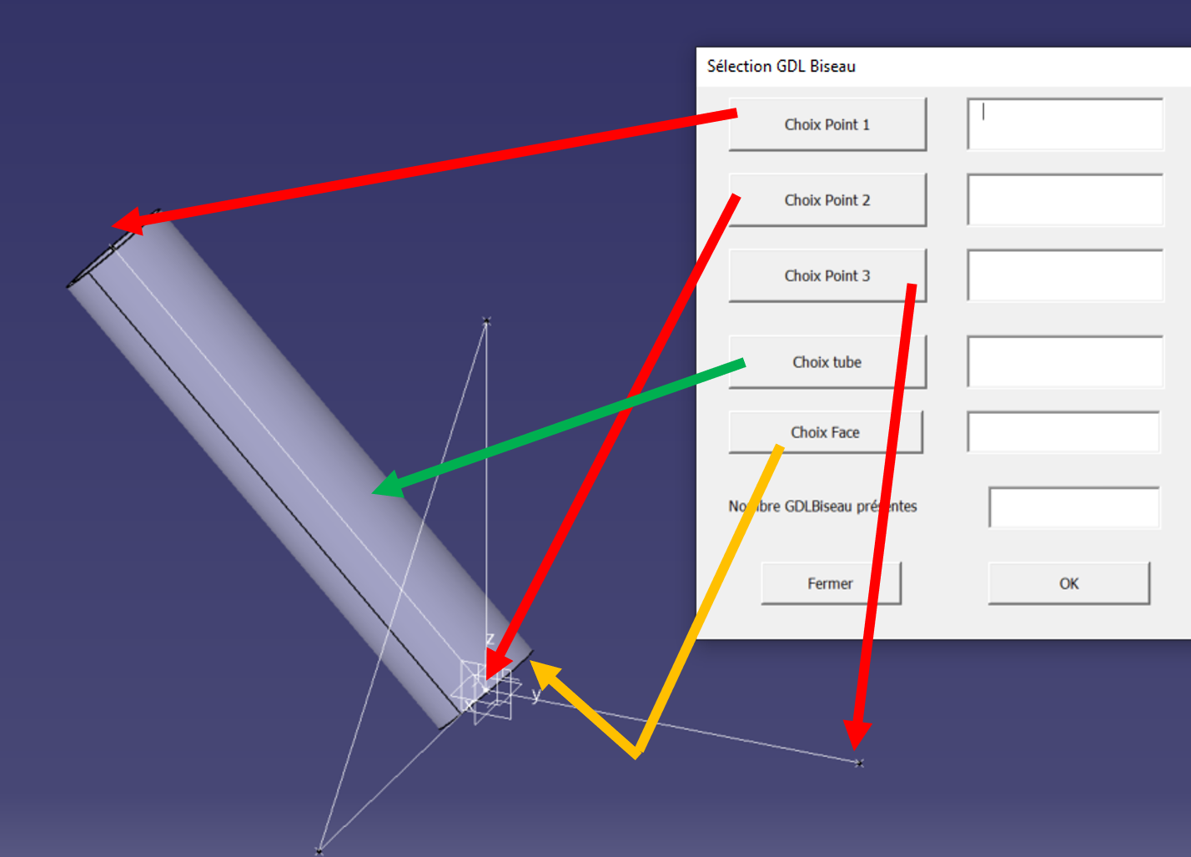

Photo exemple de sélection pour faire fonctionner cette macro.

# 

# 2 Tutoriel : Utilisation du module de génération automatique de chapes

## 2.1 Présentation de l’assemblage de test

Afin de tester la macro, vous pouvez ouvrir l’assemblage disponible dans le dossier “Macro-chapes” : **Suspension_brackets.CATProduct.** Ce CATProduct regroupe pour l’instant une seule CATPart, représentant un tube du châssis du véhicule. L’image suivante présente les éléments importants, à savoir :

* (1) le tube du châssis, dont les extrémités sont les points (2) et (3).
* (4) l’emplacement de la première chape
* (5) l’emplacement de la deuxième chape

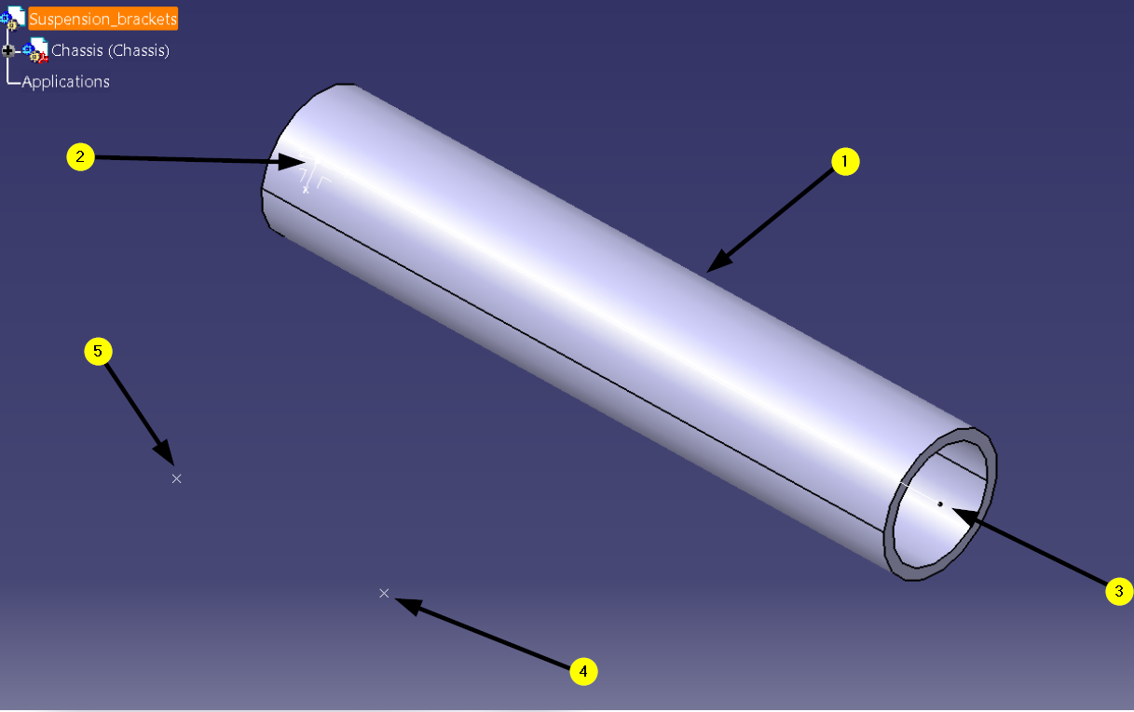

## 

## 

## 2.2 Aide à l’utilisation de la macro

* Ouvrir le produit “Suspension_Brackets.CATProduct”
* Une fois ouvert, il faut veiller à ce que l’élément de travail soit ce même CATProduct. Cet élément doit être surligné en orange, comme dans l’image précédente. Si ce n’est pas le cas, double-cliquer sur ce produit dans l’arbre.
* Lancer la macro *Génération_chapes.*
* L’interface suivante apparaît :

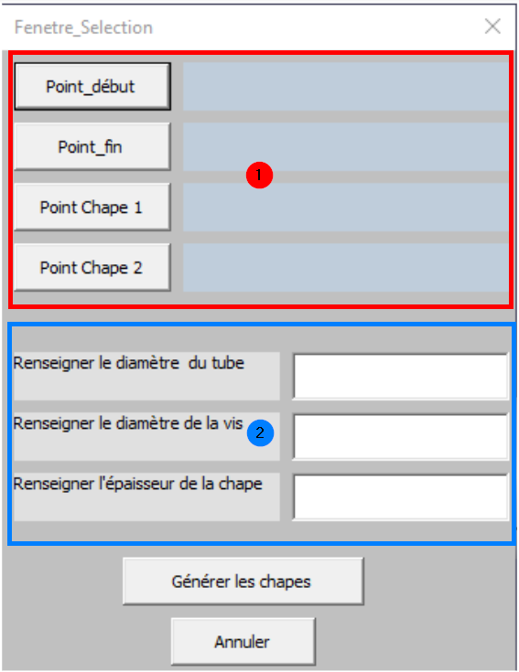

* A tout instant, vous pouvez quitter l’interface en cliquant sur annuler.
* Dans la partie (1), cliquer sur **Point début**. L’interface disparaît, il faut alors sélectionner l’une des extrémités du tube du châssis. Une fois le point sélectionné, l’interface réapparaît et le message “Point 1 sélectionné” apparaît en face du bouton cliquable.
* Répéter l’opération pour :
  + **Point fin**, en sélectionnant l’autre extrémité du tube du châssis
  + **Point Chape 1**, en sélectionnant l’un des deux points correspondant aux chapes
  + **Point Chape 2**, en sélectionnant le point de l’autre chape
* Puis, dans la partie (2), rentrer dans les 3 champs dédiés les grandeurs correspondant au cas souhaité. (Dans le “Product” fourni, le diamètre du tube est de 24 mm. Dans les exemples du rapport nous avons fait une chape d’épaisseur 4 mm pour une vis de diamètre 8 mm.)
* Enfin cliquer sur **Générer les chapes**. Vous verrez deux nouvelles CATPart dans l’arbre, ainsi que sur l’écran.